**SEMAFORO ECOLOGICO**

***ENSAYO – JUSTIFICACIÓN DEL PROYECTO.***

Los apagones afectan a miles de vecinos en algunas ciudades y deja fuera de servicio a cientos de semáforos en diversos barrios del distrito.

Por lo que provoca un inmediato caos de tránsito, fundamentalmente en las intersecciones entre las principales avenidas; como agravante se suma que todo se produjo en la hora pico de una jornada laboral que se vio marcada por una medida de fuerza que afectó al transporte.

***Introducción:***

El rendimiento de este tipo de sistema de esta manera podemos diseñar y construir un semáforo totalmente eficiente y no solo eso sino que será amable con el medio ambiente de una forma en que las piezas utilizadas en su construcción también serán reciclables y disminuirá el impacto al medio ambiente.

Como podemos ver los diodos LED han significado un gran avance en la tecnología ya que estos elementos electrónicos permiten el ahorro de energía y mayor rendimiento por eso es de gran interés desarrollar dispositivos en base a la tecnología de los diodos LED que es de gran utilidad en el campo de la iluminación y visualización y sobre todo por que poseen un nivel muy bajo de consumo de energía. En un mundo en el cual la meta es crear métodos más económicos de energía los LED se presentan como una opción muy importante para lograr la meta del ahorro de electricidad.

Este proyecto está basado bajo la premisa del ahorro de energía en un aparato que es muy usado en la sociedad como lo son los semáforos públicos, el desarrollo del proyecto está enfocado en una gran variedad de inventos tecnológicos entre los que se pueden nombrar: los diodos LED, el oscilador 555, Contadores digitales y sensores de proximidad entre otras

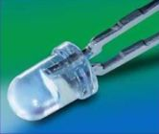

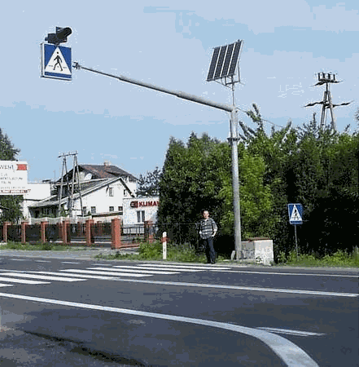Los paneles solares o celdas solares con la tecnología ICP brindan a realizar un gran ahorro y darle mejor utilidad a la energía eléctrica que obtenemos por compañías que nos surten de ella. Funciona incluso bajo la lluvia y sobre cielos nublados y noche ya que está diseñado para cargar acumuladores de voltaje de corriente continua que nutren al sistema. Continuando Así bajo el esquema del ahorro energético y reducir la su demanda.

Un sensor es un dispositivo que detecta manifestaciones de cualidades o fenómenos físicos o químicos, llamadas variables de instrumentación, como la temperatura, la intensidad luminosa, la distancia, la aceleración, el volumen, entre otros

***Desarrollo***

Para comprobar la viabilidad de diversos sistemas de control de tráfico y así poder comparar su funcionalidad, se decidió implementar un simulador capaz de mostrar el funcionamiento de diversos sistemas de control. A su vez, ya que se hacía un simulador, era interesante elegir un lenguaje de programación idóneo para una vez seleccionado un funcionamiento, tener la posibilidad de exportar el código dejando de ser únicamente un simulador y pudiendo ser utilizado para programar dispositivos reales bajo una interfaz gráfica fácil de utilizar y comprobar su funcionamiento. Por ese motivo, el código del programa se realizó con Borland C++, ya que éste programa permite una sencilla conversión. Otra ventaja del programa elegido, es el aspecto de la interfaz gráfica creada, ya que sigue las estructuras típicas de las aplicaciones de Windows con los que prácticamente cualquier usuario está familiarizado.

Además las intersecciones estarán comunicadas entre sí, informándose en todo momento de la cantidad de tráfico que regulan para así anticiparse a situaciones de atascos y crear un sincronismo entre la red de intersecciones. Para cuantificar el flujo de vehículos, se pretende desarrollar un software que aplique el procesado necesario para la detección de éstos a partir de las imágenes capturadas por una cámara instalada.

La aplicación está formada por dos grandes bloques, que a su vez contienen diferentes procesos La aplicación está formada por dos grandes bloques, que a su vez contienen diferentes procesos.

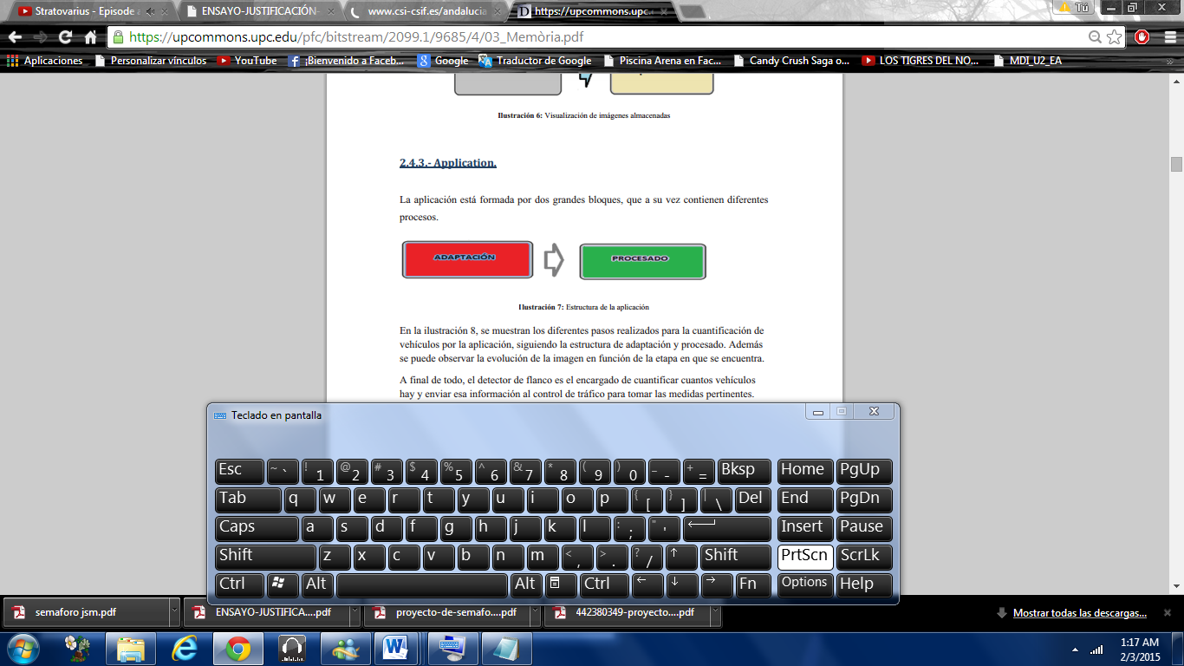

La función principal del sistema consiste en controlar un semáforo. Para ello podemos diferenciar el conjunto en dos grandes bloques que son dependientes entre ellos.

- Control de tráfico.

- Conteo de vehículos.

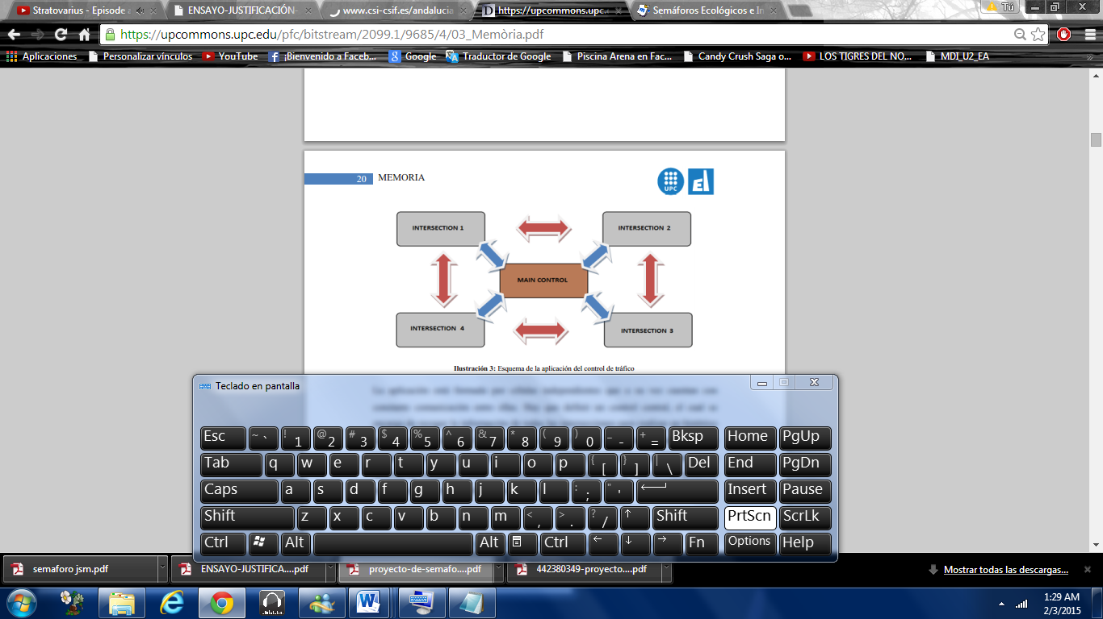

Este tipo de intersección no incluye paso de peatones y permite desde cada dirección, seguir en el mismo sentido o cambiar a una dirección perpendicular a la inicial en 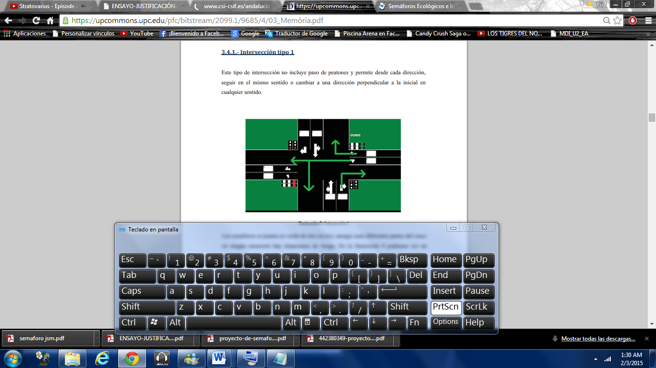cualquier sentido.

***Conclusión:***

El proyecto en mi punto de vista debería de llevarse a cabo ya que es una gran idea para mejorar la calidad de vida de las personas, evitando el estrés por el tráfico, los accidentes por desesperación, también que los policías no se aprovechen de ti al no tener la necesidad de pasarte semáforos en la noche cuando vienes cansado de trabajar o de un lugar y que quieres llegar a tu casa rápido.

Adaptar los semáforos ya existentes a este tipo de tecnología no conlleva un gran tarea es solo cuestión de meter unos aditamentos extras y su resultado es muy grande ya que así evitaríamos los embotellamientos en las horas pico, la pérdida de tiempo; optimizando el traslado de un lugar a otro de manera rápida, segura, eficaz y sencilla posible.

Esta es una idea que surge para un proyecto de ingeniería mecatrónica, se puede llevar a cabo con muy poco dinero y fácilmente solo con los materiales necesarios e indicados, un poco de estudio de los calles, programación de los semáforos se puede hacer este proyecto a gran escala presentarlo al gobierno y mejorar la calidad de vida de toda las personas agilizando su traslado de un lugar a otro.

Como todo lo que es creado para mejorar la calidad de vida este proyecto cumple con esta visión. Estudiado y expuestos estos tan interesantes materiales sobre el resumen del Capítulo 13 de la 7ma Edición: sobre el Semáforo del libro Ingeniería de transito fundamento y aplicaciones de Cal y Mayor; y el Diseño de Semáforo de la intersección Máximo Gómez-Correa y Cidro.

Podríamos concluir diciendo que el estudio de los semáforos es bien importante, ya que con el conocimiento de esto, uno como ingeniero haciendo un buen uso de este, puede hacer grandes maravillas con el tránsito de las grandes ciudades y esos casi irremediables tapones que en estas se hacen.

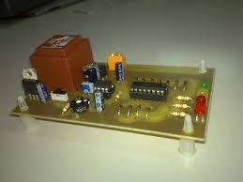Sin los conocimientos conceptúales del semáforos sería casi imposible un claro entendimiento de la diseño del mismo, con esto se quiere decir que no basta con dominar la practica (las formulas) sino sabes para que se utilizan en el campo ya de 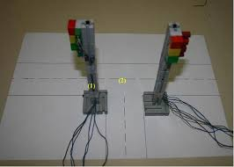acción.